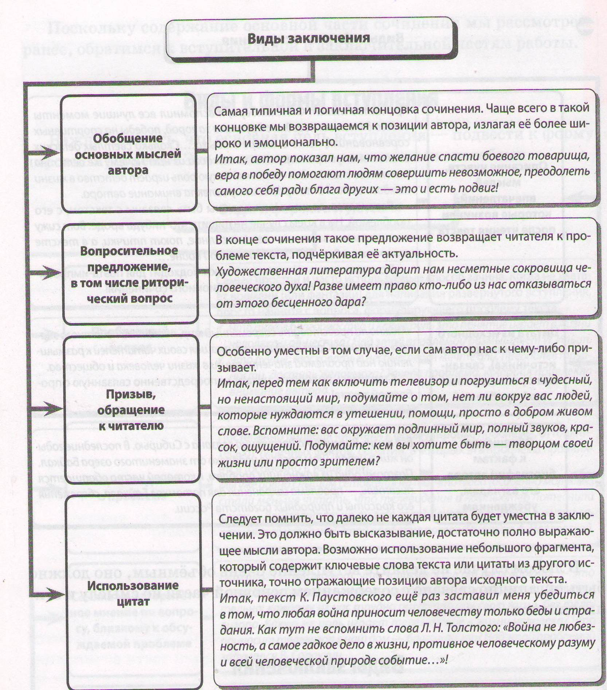
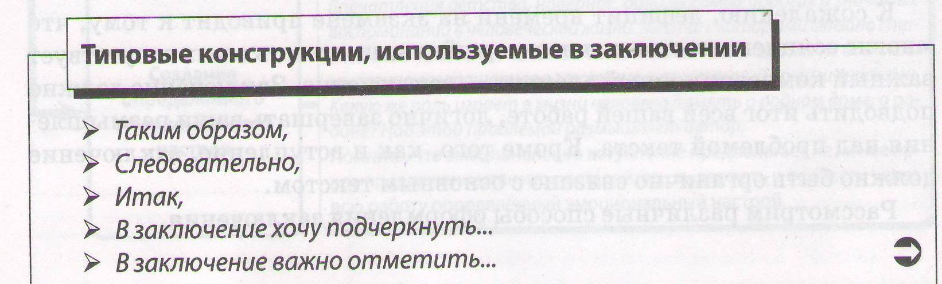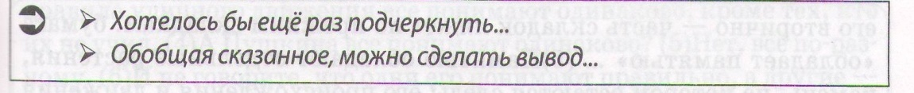
Не стоит в своём заключении обращаться с призывами что-либо сделать к читателю своего сочинения, ведь сейчас вы пишете сочинение, а не публицистическую статью. А ваш читатель – эксперт.

Материал подготовлен по книге
Сенина Н.А., Нарушевич А.Г. Русский язык. Сочинение на ЕГЭ. Курс интенсивной подготовки: учебное пособие. – Ростов-на-Дону: Легион, 2019.

